Anhörung und Offenlegung
des Entwurfs des Regionalplans Mittelhessen
wird vom Regierungspräsidium ausgefüllt
lfd. Ordnungs- und Antragsnummer:

Regierungspräsidium Gießen - Dezernat 31 – Postfach 10 08 51 35338 Gießen
oder: Regionalplan@rpgi.hessen.de

Hinweise zur Verwendung des Vordrucks
Um eine effektive Bearbeitung der Stellungnahmen zum Entwurf des Regionalplans Mittelhessen einschließlich des Umweltberichts gemäß § 6 Abs. 3 Hessisches Landesplanungsgesetz (HLPG) zu gewährleisten, verwenden Sie bitte bei jedem einzelnen Antrag, den Sie vorbringen, diesen Vordruck. Er kann als Word-Dokument von der Internetseite der oberen Landesplanungsbehörde unter www.rp-giessen.hessen.de; Planung; Regionalplanung; Regionalplan Mittelhessen herunter geladen werden.
Der Vordruck ermöglicht es, die einzelnen Stellungnahmen fachlich zu sortieren und diese strukturiert dem zuständigen Ausschuss der Regionalversammlung Mittelhessen zur Beratung zuzuführen. Eine genaue Zuordnung erfolgt durch die Nennung des Plansatzes (Ziel (Z) oder Grundsatz (G)) im Regionalplantext, der Fundstelle im Umweltbericht oder des Prüfbogens. Auf der zweiten Seite des Vordrucks haben Sie die Möglichkeit, Ihr Antragsziel zu nennen und zu begründen.
Bitte nutzen Sie für Ihre Antwort die Möglichkeit der elektronischen Postversendung. Die Übersendung des ausgefüllten Vordrucks als WORD-Dokument erleichtert die Bearbeitung.
Alternativ können Sie Ihre Stellungnahme über das Beteiligungsportal unter https://beteiligungsportal.hessen.de/portal/rpgi/beteiligung/themen/1000180 abgeben.
Allgemeine Angaben zur antragstellenden Person oder Institution:
(Zutreffendes bitte ausfüllen)
Name, Vorname / Ansprechperson | ggf. Behörde / Institution
Straße, Hausnummer | Postleitzahl, Ort
E-Mail | Telefon

lfd. Antragsnummer: 001
(Bitte vergeben Sie fortlaufende Nummern, falls Sie mehrere Anträge stellen)
Genaue Zuordnung des Antrags:
(Bitte kreuzen Sie das entsprechende Kapitel etc. an und benennen Sie den betroffenen Plansatz bzw. die betroffene Fundstelle im Umweltbericht)

☐ | 1 Leitlinien für die Ordnung und Entwicklung der Region |  |  | ☐ | 6 Regionale Freiraumstruktur
☐ | 2 Bevölkerungsentwicklung |  |  | ☐ | 7 Regionale Infrastruktur
☐ | 3 Daseinsvorsorge |  |  | ☒ | Regionalplankarte
☐ | 4 Regionale Raumstruktur |  |  | ☐ | Umweltbericht
☐ | 5 Regionale Siedlungsstruktur |  |  | ☐ | Prüfbögen
Genaue Fundstelle im Regionalplan bzw. im Umweltbericht: Plansatz (Z) oder (G), Anhang, Datenblatt zur FFH-Vorprüfung, evtl. Seitenangabe oder Gebietsnummer des Prüfbogens:
siehe Antragsziel: Planausschnitt
Antragsziel (welche konkrete Änderung/Ergänzung wird beantragt):
(Felder werden bei Eingabe automatisch erweitert, sofern der Platz nicht ausreicht)
In einem Ausschnitt der Karte zum Regionalplanentwurf für Limburg ist östlich des Stadtteils Offheim eine Fläche hellgrau dargestellt, in der Karte grün umrandet.
Diese Fläche ist im Entwurf des Regionalplans Mittelhessen festgelegt als VRG Industrie und Gewerbe Planung. Wir schlagen vor, diese Fläche als VRG für Landwirtschaft umzuwidmen.
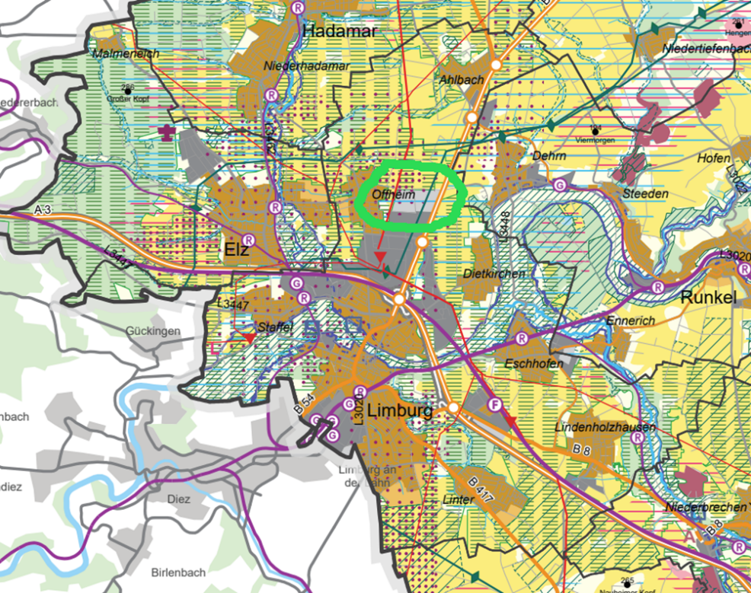

Darstellung des gesamten Limburger Stadtgebiets in der Karte zum Regionalplan Mittelhessen

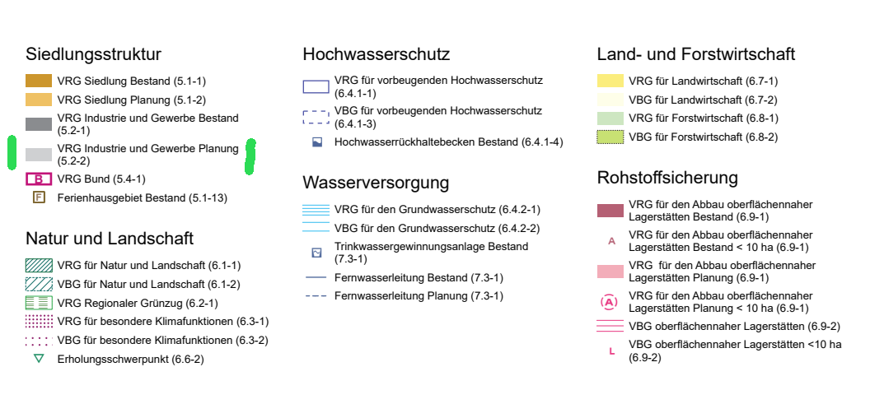
Legende zum Regionalplan

Antragsbegründung:
Die Fläche umfasst eine Größe von ca. 40 Hektar. Sie wird landwirtschaftlich genutzt. Die Ackerfläche gehört zur Ahlbacher Bördenplatte mit einer Bodenzahl größer 70. Die Böden sind weitgehend steinfrei, tiefgründig, wasserspeicherfähig und eben, alles Eigenschaften, die für eine landwirtschaftliche Nutzung nicht besser sein könnten. Der Landesentwicklungsplan Hessen 2018 bezeichnet das Limburger Becken als „Agrarischer Vorzugsraum“. Er sieht weiter den Erhalt solcher Böden als wesentlich, um die durch den Klimawandel veränderten Umweltbedingungen zu puffern.

In den Leitbildern zum Landesentwicklungsplan Hessen ist Folgendes formuliert: „Die Raumordnung von Bund und Ländern, raumrelevanten Fachpolitiken und die kommunale Bauleitplanung sollen maßgeblich dazu beitragen, die Inanspruchnahme neuer Flächen für Siedlungs- und Verkehrszwecke bis zum Jahr 2020 deutlich zu reduzieren und auf das Notwendige zu begrenzen (die Nachhaltigkeitsstrategie der Bundesregierung hat bis 2020 eine Reduzierung der Flächenneuinanspruchnahme auf 30 ha/Tag zum Ziel). Dazu sollen Maßnahmen und vorhandene sowie neue Instrumente zur Stärkung der Innenentwicklung verstärkt genutzt werden. Die Wiedernutzung bereits erschlossener Flächen trägt zur Reduzierung von Infrastrukturfolgekosten bei.“ Das Ziel soll also sein, Freiräume und wertvolle Böden zu schützen und die Flächeninanspruchnahme zu reduzieren. Ein Drittel aller fruchtbaren Böden weltweit sind bereits verloren. Jeden Tag verschwinden in Deutschland weitere Böden durch Versiegelung in der Größe von 72 Fußballfeldern, das sind 53 ha. Täglich!

Offheim hat bis heute einen Großteil seiner fruchtbaren Ackerböden für Industrie- und Gewerbegebiete für Limburg zur Verfügung gestellt. Wir denken, dass die letzten Flächen jetzt geschützt werden müssen.

Aus der Karte zum Regionalplan Mittelhessen ist ersichtlich, dass in der noch nicht bebauten Umgebung der gekennzeichneten Fläche die Böden wichtige Funktionen erfüllen und auch so eingestuft sind:
- Vorranggebiet regionaler Grünzug
- Vorranggebiet für besondere Klimafunktionen
- Vorbehaltsgebiet für besondere Klimafunktionen
- Vorbehaltsgebiet den für Grundwasserschutz
- Vorranggebiet für Landwirtschaft
Es ist zu vermuten, dass die gekennzeichnete Fläche ebenfalls diese Funktionen erfüllt. Durch die Einstufung als Vorranggebiet Industrie und Gewerbe fallen wichtige Umgebungsvorteile für Offheim weg. Das gilt auch für die von Offheim bisher schon zur Verfügung gestellten Ackerflächen, die alles Flächen höchster Güte waren.

Es kommt dazu, dass mit der Nutzung der Fläche durch Industrie und Gewerbe ein für die Offheimer wichtiger Erholungsbereich verloren geht. Wohnortnaher Ersatz ist kaum vorhanden. Außerdem sind die Ackerflächen wichtiger Lebensraum für Tiere und die Ackerrandstreifen für Pflanzen. Im Regionalplan wird ausgeführt: „Eine hohe Lebensqualität und gute Umweltbedingungen begünstigen ihrerseits die öffentliche Gesundheit und das Wohlbefinden und sind somit von hoher gesellschaftlicher Bedeutung. Dazu zählen auch ausgedehnte, siedlungsnahe, mit dem Umland vernetzte Freiräume für eine Freizeitgestaltung und Erholungsvorsorge ohne Infektionsrisiko, die es zugleich erlauben, Folgen des Klimawandels wie zunehmende Hitze- und Trockenperioden leichter zu ertragen.“

Der Begriff Nachhaltigkeit wird in den Begründungen des Regionalplans häufig verwendet. Nachhaltigkeit bedeutet, dass die Menschen nicht nur jetzt gut leben können, sondern auch in Zukunft. Dabei ist der Schutz der natürlichen Ressourcen immens wichtig. Indem wir die Ressource Boden schonen, leisten wir zusätzlich einen wertvollen Beitrag zum Klimaschutz, weil die Böden die größte Senke für CO₂ darstellen. Unsere Böden sind gigantische Kohlenstoffspeicher und ernähren uns Menschen und unzählige andere Lebewesen. Im Sommer kann Boden die Umgebung bis zu 8 Grad abkühlen, die Luftqualität verbessern und Starkregen aufnehmen. Darüber hinaus leisten die Offheimer Ackerflächen ihren Beitrag zur regionalen Versorgung der Bevölkerung mit Lebensmittel. Es kommt dazu, dass die Umstellung der Landwirtschaft auf eine ökologische Produktion größere Flächen unbedingt benötigt. Eine ökologische Produktion von Lebensmitteln ist gegenüber einer industriellen Erzeugung flächenintensiver.

Unabhängig von dem Schaden, der durch den Verlust des Ackerlandes entsteht, würde die Verkehrsbelastung für Offheim weiter zunehmen. Meist werden als Lösungen des Problems der Bau weiterer Straßen angeboten. Das bedeutet weiteren Verlust an Freiraum und Ackerflächen.

Wir bitten die Regionalversammlung ihre Planung zu überdenken und die benannte Fläche als landwirtschaftliche Fläche zu erhalten.

